Н 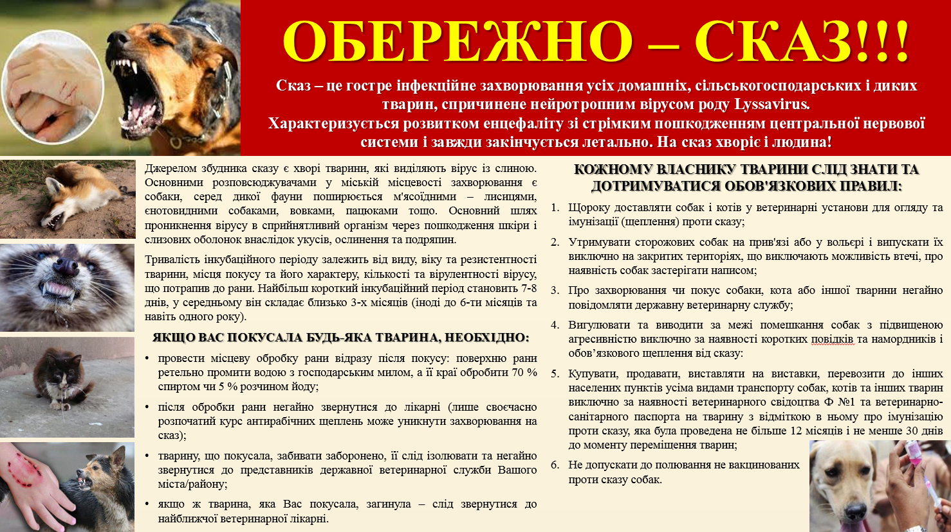

З повагою, начальник Миколаївського управління Головного управління Держпродспоживслужби в Миколаївській області Олександр СТРАДОМСЬКИЙ.

